Promítání řešení
1 | Druhy promítání | - obraz tělesa závisí na směru paprsků a na poloze průmětny  Rovnoběžné promítání  - poloha promítacích přímek (směr paprsků) je rovnoběžná  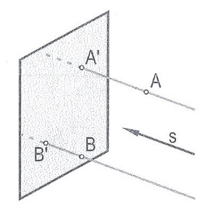  Středové promítání  - paprsky vycházejí z jednoho bodu (středu promítání)  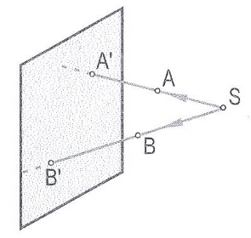  Pravoúhlé promítání  - paprsek promítání je kolmý rovině (průmětně)  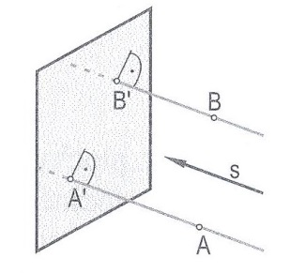  Kosoúhlé promítání  - paprsek promítání svírá s průmětnou kosý úhel  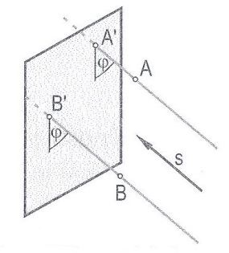
2 | Základní pojmy | Zobrazení  - grafické vyjádření představy podle pravidel promítání  Průmětna  - rovina, do které se promítá  nárysna  - rovina v průčelné poloze  - obraz vzniká při pohledu zpředu  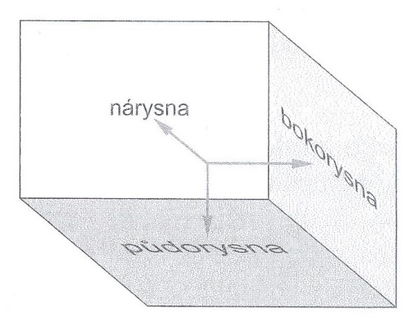  půdorysna  - vodorovná rovina  - obraz vzniká při pohledu shora  bokorysna  - svislá rovina  - obraz vzniká při pohledu z boku  Průmět  - obraz vzniklý na průmětně  nárys  - průmět na nárysnu  půdorys  - průmět do půdorysny  bokorys  - průmět do bokorysny  